询价采购文件

项目名称：成都恒达光学精密退火炉设备维修项目
项目编号：HDGX-2021-001

成都恒达光学有限公司

二○二一年 四月

第一部分维修询价邀请函
各供应商：
成都恒达光学精密退火炉设备维修项目组织询价，欢迎合格供应商报价。
一、项目名称及编号
项目名称：精密退火炉设备维修项目
项目编号：HDGX-2021-001
二、项目简要说明
成都恒达光学有限公司拟维修车间精密退火炉设备，维修主要内容：加热线路异常、电阻带脱落、炉门变形、温度异常、超温、炉内最大温差超过5℃等。费用主要包括人工费，材料费，税款，运输费、安装、调试费等，详见询价采购文件第三部分技术标准及报价要求。
三、合格供应商资格要求
供应商参加本次采购活动具备下列条件：
（一）供应商须是具有独立承担民事责任的法人或其他经济组织；
（二）本项目不接受联合体询价。
四、询价采购公告
本公告在“成都光明光电股份有限公司官方网站（www.cdgmgd.com ）”《供求信息》专栏发布。
公告时间：2021年4月15 日—2021年4 月25日 。
五、报价文件接收信息
（一）报价文件接收截止时间： 2021年4月25日17:00
（二）全部比价文件资料需装订成册、密封，并在密封处加盖本企业鲜章，若为邮寄请信封上注明项目名称和“在2021年4月25日时17分前不得启封”的字样。
（三）报价文件接收地点：都江堰市蒲阳经济开发区光泰路12号成都恒达光学有限公司财务部。
（四）报价文件接收人：赵小姐联系电话：13699482248
六、本次询价采购联系事项
联系人：彭科文 联系电话：15828380743
联系地址：四川省都江堰市经济开发区光泰路12号成都恒达光学有限公司。
询价采购监督人：赵小姐 联系电话：13699482248

第二部分供应商须知

注：标记※的条款，厂商需完全符合且响应。
条款号 | 条款名称 | 编列内容
1.1 | 项目名称 | 项目名称：精密退火炉设备维修项目
1.2 | 施工地点 | 四川省都江堰市经济开发区光泰路12号
※1.3 | 参与人资质能力要求 | 参与人应具备以下资格条件：  1营业执照  具有独立的法人资格，有效的企业法人营业执照，其营业范围与本项目相适应。  2、财务要求  依法缴纳税收的相关材料。  3、信誉要求  （1）最近三年没有出现违法违规或失信行为；  （2）最近三年没有拖欠劳务费的败诉记录；  （3）最近三年没有无故弃标的不良记录；  （4）受到行政处罚的不在其行政处罚期内。  （5）近三年在成都市人民检察院行贿犯罪档案查询系统中无不良记录的企业。  以上信息，由投标方提供纸质资料并盖鲜章，并注明资料来源途径。  4、其他要求：  （1）质保期技术服务响应时间：  电话响应时间不超过2小时，到达现场响应时间不超过24小时。  注：提供投标人自行声明，招标人保留核验声明真实性权利。
1.4 | 踏勘现场 | 不组织，可与我司设备管理员联系答疑。  联系人：彭科文  联系电话：028-87235208 15828380743
1.5 | 要求交货期 | 交货期：出合同后按约定要求的周期进行交货。
※1.6 | 施工安全管理 | 投标方全权承担施工期间项目的安全责任，提供必要的安全施工证明资料。
※1.7 | 签字或盖章要求 | 报价文件的正本每页均须经参与厂商法定代表人或其授权代理人签字或盖章确认，并提供法定代表人或其授权代理人的身份证明并盖章。
※1.8 | 报价文件内容  （在文件上注明正副本） | 报价函部分：（报价相关附件，正本一份，副本一份）；  资格审查部分：（公司营业有效证件，一式二份，不分正副）；  商务报价部分：（一式二份，正本一份，副本一份）；  技术确认部分：（技术响应确认，一式二份，正本一份，副本一份）；
※1.9 | 报价文件格式 | 报价函（见附件三）；要求确认响应表（见附件四）；设备配置明细表（见附件五）；报价一览表（见附件六）；维修方案书；  资格审查部分内容由厂商自行提供，须盖章确认。
※2.0 | 资格审查部分 | 所有资料复印件盖投标参与公司的鲜章
※2.1 | 商务报价包含（参照报价内容及文件格式填写） | 1.总项报价 （报价一览表）  2.付款条件
※2.2 | 开启截止报价时间 | 2021年4月15日9:00时—2021年4月25日17:00时
2.3 | 付款方法和条件 | 签订合同后支付总价的30%作为项目预付款，验收合格后支付65%，另5%作为质保金，质保周期原则上不低于1年。
2.4 | 报价评比方法 | 此次采购项目综合考虑最优的价格和服务，结合我厂实际使用情况，报价资格符合要求的厂商，进行综合评比，将得分进行高低排序，选择最高分厂家作为此次采购的中标单位。
2.5 | 业绩资料 | 1.提供近3年内已验收的类似项目业绩总额明细。  2.提供近3年内类似项目业绩的验收资料。
※2.6 | 资料叠放顺序 | 请按综合评分表上的序号放置所供资料（可做成单独附件进行装订）

第三部分 技术标准及报价要求

一.目的：
维修设备后设备能正常使用，启闭顺畅，最大温度差不超过5摄氏度。
二.范围：
成都恒达光学车间回火班。
三.维修要求
1.设备现状
1.1设备整体分布及及结构示意图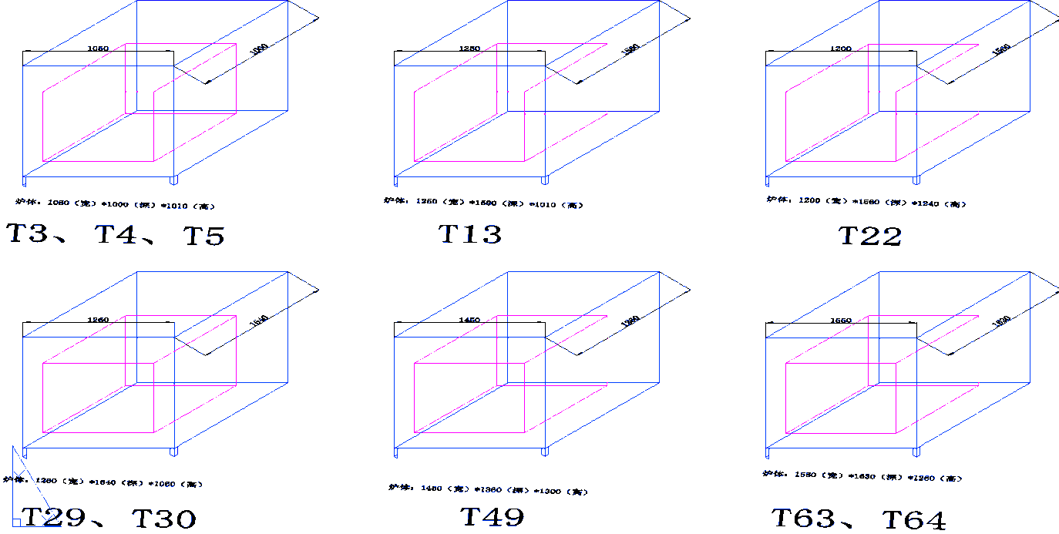
1.2精密退火炉主要问题描述
炉号 | 炉体规格 | 炉体尺寸(宽*高*深，不含电机，单位：mm) | 问题描述 | 温场要求
T13 | 16盒 | 1250*1010*1570 | 加热线路异常，框架变形 | 温控正常，炉内最大温差不超过6摄氏度（测试15个点）
T63 | 24盒 | 1545*1260*1630 | 保温层老化，加热元件损坏 | 温控正常，炉内最大温差不超过6摄氏度（测试15个点）
T64 | 24盒 | 1545*1260*1630 | 保温层老化，框架变形 | 温控正常，炉内最大温差不超过6摄氏度（测试15个点）
T22 | 24盒 | 1200*1240*1560 | 控制老化，框架变形，加热异常 | 温控正常，炉内最大温差不超过6摄氏度（测试15个点）
T49 | 24盒 | 1450*1300*1345 | 温场严重超标、风循环损坏，控制异常 | 温控正常，炉内最大温差不超过6摄氏度（测试15个点）
T3 | 8盒 | 1050*1010*1000 | 温控异常，保温层老化，框架变形 | 温控正常，炉内最大温差不超过6摄氏度（测试15个点）
T4 | 8盒 | 1050*1010*1000 | 温控异常，保温层老化，框架变形 | 温控正常，炉内最大温差不超过6摄氏度（测试15个点）
T5 | 8盒 | 1050*1010*1000 | 温控异常，保温层老化，框架变形 | 温控正常，炉内最大温差不超过6摄氏度（测试15个点）
T29 | 16盒 | 1250*1060*1640 | 温控异常，框架变形，加热异常 | 温控正常，炉内最大温差不超过6摄氏度（测试15个点）
T30 | 16盒 | 1250*1060*1640 | 温控异常，框架变形，加热异常 | 温控正常，炉内最大温差不超过6摄氏度（测试15个点）

1.3炉内电阻丝、内胆、散热风扇、保温层等部分主要配件损坏。
1.4 设备加热线路异常；电阻带脱落；炉内最大温差超过5℃不合格；仪表显示超温；炉门变形等。
1.5 炉膛5面加热，供电电压为单相220V，但进线分为A、B、C,三相均带有负载（如图示）。
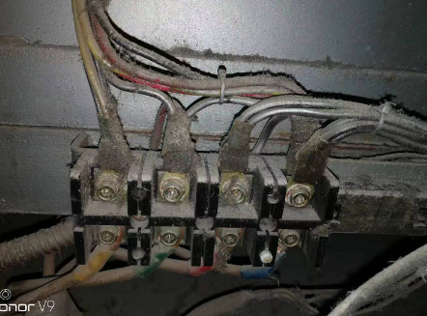
A B C N
2.维修要求
2.1 设备维修的实施方案要求
(1).更换不能使用的老化电阻带。
(2).对炉门进行配件的更换，炉门紧闭，开关顺畅。
(3).门上加设304不锈钢支撑钢架，加固炉门框架结构，防止其因表面受热的变化引起炉门的结构变化。
(4).检修加热线路，更换老化加热线路。
(5). 维修炉内散热风叶。
(6). 维修改造后炉内保温效果良好，温升均匀，无局部温差出现，其相关参数按原设计标准执行。
(7). 增设电源保护罩；杜绝出现漏电、短路、过载漏电保护开关不动作。
（8）.其它影响设备使用效果或性能的损坏件的更换和维修。
3.维修地点
设备由中标方负责到我司装车，运送至中标方公司或者指定维修场地进行维修，要求地面干燥、整洁、对设备无污染，维修完成后由中标方负责运回我司，卸货至原位。
4.技术文件
供方应提供的技术文件内容，投标时应提供主要材料合格证及主要技术参数或相关文件资料。
投标时应提供设备维修实施的具体方案或相关资料，包含但不限于编制依据、维修准备、维修安排、维修方法、质量要求、后期处理等。
5. 技术服务
供方应做好售前服务工作，推荐的维修方案及材料选择，应满足节能环保、操作方便、效率高、维护工作量少、防腐防锈等特点。
供方必须严格按照交付进度提供技术资料、维修材料及相应的服务。
供方应对提供的材料、技术文件等的质量和完整性负全面责任。
供方应选派有经验的技术人员做好维修服务工作，包括维修后安装调试工作。
四.安全管理
1.安全责任
本次设备维修的装卸安全、施工安全、接线调试安全由施工单位全部负责。
2.入厂安全注意事项由招标方组织施工方进行学习，施工方应积极配合，不得无故缺席或拒绝参加。施工方应严格遵守招标方的施工管理规定，严格履行其相关方管理规定的各项内容。
五.验收标准及质保期
1.验收标准
(1).极速升温：6小时内温度达到680摄氏度；
(2).炉膛最高温度：780摄氏度；
(3).炉膛极限温度（使用时间不超过30分钟）：800摄氏度；
(4).炉体表面（主体上下、两侧、前后共6个面）温度：正常使用时低于50摄氏度；
(6).炉膛最高温度：780摄氏度；
(7).温控仪上显示温度与设定温度之间的差值不超过5摄氏度；
(8).炉膛内，开启风机时最大温差不超过3摄氏度，未开风机时最大温差不超过10摄氏度；
(9).炉膛极限温度测试后，炉体结构未发现形变（肉眼可见）；
(10).工作最大电流不超过55A；
（11）.设置电源保护罩；漏电保护动作灵敏;
（12）.炉门启闭顺畅、无缝隙.
2.质保期
1.1 本项目质保期至少1年，以验收合格第二日作为质保起始日计算，质保期内施工方应完全响应质保服务标准，即电话响应时间不超过2小时、现场响应时间不超过24小时。
1.2 质保期内因工程质量问题影响车间正常运行时，供方应免费为需方及时修复处理，直至正常运行。
1.3 质保期内出现供方违约，需方有权追责并对其造成的损失进行索赔。
六.知识产权及保密条款
1.知识产权条款：
1.1供方应保证需方在使用本采购合同项下的货物或其任何一部分时免受第三方侵犯其知识产权、商标权或工业设计权的起诉。
1.2 需方不对供方提供的货物的商标、专利是否侵犯他人的权利负责，如因供方提供货物引发争议或违法导致买方受损的，供方应赔偿。
1.3 供方应保证提供货物的商标、专利等知识产权归供方所有的，对于非供方所有知识产权的货物，供方有义务提供给需方正规渠道证明。
1.4 供方商标、专利许可需方的使用范围仅限于合同范围内产品，合同终止后，供方应授权需方或第三方从事制造所必须的知识产权、技术协助，技术文件设备或工具。
2.保密条款
2.1双方应当对本需求的内容、因履行本需求或在本需求期间获得的或收到的对方的商务、财务、技术、产品的信息、用户资料或其他标明保密的文件或信息的内容(简称“保密资料”)保守秘密，未经信息披露方书面事先同意，不得向本需求以外的任何第三方披露。资料接受方可仅为本协议目的向其确有知悉必要的雇员披露对方提供的保密资料，但同时须指示其雇员遵守本条规定的保密及不披露义务。双方应仅为本需求目的而复制和使用保密资料。
2.2 除非得到另一方的书面许可，甲乙双方均不得将本合同中的内容及在本合同执行过程中获得的对方的商业信息向任何第三方泄露。
2.3 本保密义务应在本需求期满、解除或终止后仍然有效。
七.包装和运输
材料包装应适合于国内的运输条件，装件均应用包装箱包装，并应标上相应的符号后方可发送。材料运输应符合安全要求，以免在运输过程中损坏。材料在运输过程中有损坏现象的，维修方及时组织处理，造成设备无法使用需原价赔偿给招标方。
八.其他
投标书的技术文件作为本技术需求的附件，与本需求具有同等法律效力。
九.说明
1.附图
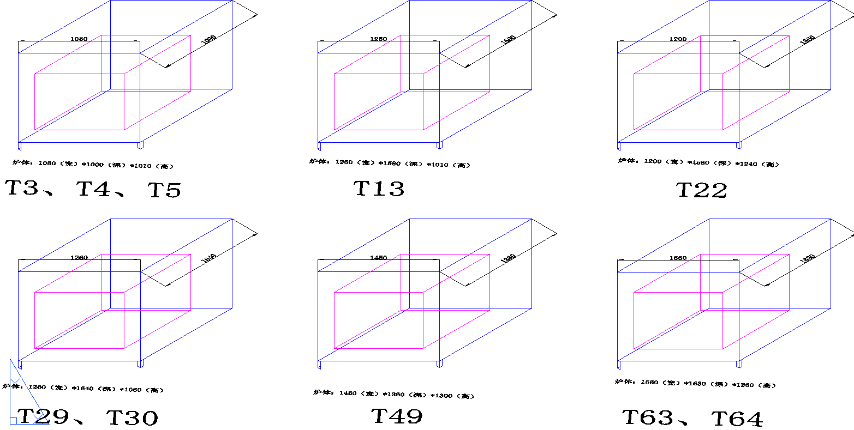
附图

2.评分所涉及的资料
包含但不限于以下：近3年内已验收的类似项目业绩总额，银行资信，各种体系/资格认证；项目维修方案（含编制依据、装卸方案、维修安排、维修方法、质量要求、后期处理），专利技术，各项安全资格认证、特种操作资格、公司安全管理的各种资料和记录、售后服务相关条款等。

附件一

致：成都恒达光学有限公司：

在审阅了《恒达光学精密退火炉设备维修项目报价邀请函》文件后，我方决定参与报价，我方保证所提供的全部报价和其它证明文件的真实性、合法性，并愿赔偿因上述报价和其它证明文件的瑕疵所蒙受的全部经济损失。

报价单位（盖章）：_______________________________________
法定代表人（签字）：_____________________
出具日期：__________年_______月_______日
附件二

法人代表授权人

本授权书声明：在本书上签字的 （公司名称）（法定代表人姓名、职务）代表本公司任命在本书上签字的 （被授权人姓名、职务）为本公司的合法代理人，在 项目报价中，以本公司的名义签署报价文件，进行谈判、签署合同和处理与之有关的一切事宜。
被授权人：（签字） 性 别： 年龄：
身份证号码：
联系电话： 手 机：
公司名称： （盖公司章）
地 址：
法定代表人：（签字）
联系电话： 手 机：
日 期： 年 月 日
附件三：报价函格式
报 价 函

致：成都恒达光学有限公司
根据贵公司精密退火炉设备维修项目的报价邀请函，授权代表______________________（全名、职务）经正式授权并代表我公司____________________（报价单位名称）提交下述文件报价资料：（1）报价一览表（2）配置明细表（3）有关资格证明文件。并承诺如下：
1.所附报价表中规定的应提供和交付的货物报价总价（含税率为%税）为人民币_______元，交货期自合同签订后_____个日历日；
2.我公司若被选中，将按双方约定严格履行合同责任和义务；
3.报价有效期为报价截至日后的_______个日历日；

与本投标有关的一切正式往来通讯请寄：
地址：____________________； 邮编：_____________；
电话：____________________； 传真：_____________；
联系人：__________________；

投标人名称（公章）：___________________________
法定代表人或其授权委托代理人（签字）：_________________
日期：______年___月___日

附件四
要求确认响应表
资质部分
项目 | 要求 | 是否响应 | 备注或说明
参与报价须知中标记※的条款 | 见表 | 完全响应
技术部分
项目 | 要求 | 是否响应 | 备注或说明
维修内容 | 见第三部分二
维修要求 | 见第三部分二
项目验收标准 | 见第五部分验收标准内容
安全部分
安全管理 | 见第四部分维修安全对应内容
售后服务部分
非人为损坏部分 | 一年内无条件及时维修更换
商务部分
项目 | 要求 | 是否响应 | 备注或说明
付款方法和条件 | 签订合同后支付总价的30%作为项目预付款，验收合格后支付65%，另5%作为质保金
评标方式 | 综合评分法，按得分高低进行排序，选择最高分厂家为此次采购的中标单位。
评分标准 | 综合评分表
合同样式 | 合同范本

（针对恒达技术要求进行确认是否响应满足， 如有不响应，请备注）
参与报价公司（盖章）

法定代表人或其授权委托代理人：（签字）

日期：

附件五
配置明细表

序号 | 材料 | 品牌/型号/厂家 | 备注
1 | 加热元件
1.1 | 加热材料一：电阻带
1.2 | 加热材料二: 电阻丝
2 | 保温材料
2.1 | 保温材料一：硅酸铝针刺毯
2.2 | 保温材料二：硅酸铝纤维板
2.3 | 保温材料三：钢丝纤维绳
3 | 控制元件
3.1 | 温控仪
3.2 | 温控模块
3.3 | K型热电偶
3.4 | 热补偿线
4 | 主体框架
4.1 | 不锈钢支撑内胆
4.2 | 不锈钢门上护板
4.3 | 不锈钢板
5 | 风循环
5.1 | 传动电机
5.2 | 传动电机轴
5.3 | 循环风叶
5.4 | 支撑轴承
… | ……

参与报价公司（盖章）

法定代表人或其授权委托代理人：（签字）

日期：

附件六 报价一览表

报价一览表
设备名称 | 规格/型号 | 数量 | 单位 | 单价(元) | 金额(元) | 备注
精密退火炉 | 36 | 1 | 台 |  | / | 维修以单台精密退火炉的规格型号进行报价，以实际维修数量签订合同金额。
精密退火炉 | 24 | 1 | 台 |  | / | 维修以单台精密退火炉的规格型号进行报价，以实际维修数量签订合同金额。
精密退火炉 | 16 | 1 | 台 |  | / | 维修以单台精密退火炉的规格型号进行报价，以实际维修数量签订合同金额。
精密退火炉 | 8 | 1 | 台 |  | / | 维修以单台精密退火炉的规格型号进行报价，以实际维修数量签订合同金额。

参与报价公司（盖章）

法定代表人或其授权委托代理人： （签字）

日期：

附件七 承诺函

承诺函

成都恒达光学有限责任公司：
我公司作为本次询价项目的供应商，根据维修询价文件要求，现郑重承诺如下：
一、具备本项目规定的所有资格条件。
二、对维修询价文件有异议，已经在递交响应文件截止时间届满前依法进行维权救济，不存在对维修询价文件有异议的同时又参加询价以求侥幸成交或者为实现其他非法目的的行为。
三、在参加本次询价活动中，不存在与单位负责人为同一人或者存在直接控股、管理关系的其他供应商参与同一合同项下的询价活动的行为。
四、在参加本次维修活动中，不存在和其他供应商在同一合同项下的维修项目中，同时委托同一个自然人、同一家庭的人员、同一单位的人员作为代理人的行为。
五、响应文件中提供的能够给予我公司带来优惠、好处的任何资料和技术、服务、商务等响应承诺情况都是真实的、有效的、合法的。
七、如本项目维修询价过程中需要提供样品，则我公司提供的样品即为成交后将要提供的成交产品，我公司对提供样品的性能和质量负责，因样品存在缺陷或者不符合采购文件要求导致未能成交的，我公司愿意承担相应不利后果。
本公司对上述承诺的内容事项真实性负责。如经查实上述承诺的内容事项存在虚假，我公司愿意接受以提供虚假材料谋取成交的法律责任。

法定代表人签字或者加盖个人私章：
授权代表签字：
供应商名称：（盖章）
日 期： 年 月 日

附件八
综合评分表
供应商：
序号 | 评分指标 | 分值 | 评分标准 | 得分 | 备注
1 | 价格 | 30 | 满分30分，得分=满分值（30）*最低报价/报价
2 | 技术方案 | 30 | 满分30分；项目技术方案内容（满分20分）：包含编制依据、装卸方案、维修安排、维修方法、质量要求、后期处理；以上7条每项3分（缺失该项不得分），7项之外每增加1项得0.5分；技术方案质量（满分10分）：评审得分：一般为1-5分、良为5-9分，优为10分； |  | 数据列为合同附件
4 | 类似业绩 | 10 | 提供近3年内机电安装项目业绩，满分10分，50万（含）以下2分，50万-100万（含）5分，100万—500万（含）8分，500万以上10分。 |  | 业绩内容提供中标通知书或合同和竣工验收资料
5 | 要求确认响应完整性 | 10 | 满分10分，要求确认响应如有不响应项且为提供合理理由的每一项扣1分。 |  | 附件四
6 | 售后服务 | 10 | 满分10分；质保：0.5年以下0分，0.5年（含）到1年得3分，1年及以上得5分；到场服务响应时间：24小时以上0分，12小时到24小时（含）3分，12小时（含）以内5分 |  | 技术方案中体现，数据列入合同
7 | 需求附件资料的完整性 | 5 | 满分5分，所必须附件每缺失一份扣1分。 |  | 缺失关键报价资料取消评分资格
8 | 商务要求响应完整性 | 5 | 满分5分，未响应1项扣除1分，未提供不响应的理由加扣2分。
 | 总分 | 100 | 总得分

评分人： 日期

第四部分 商务部分（合同条款）
甲方：成都恒达光学有限公司
地址：都江堰市蒲阳经济开发区光泰路12号
乙方：
地址：
甲乙双方经过友好协商，就成都恒达光学精密退火炉设备维修项目达成以下协议：
项目名称：精密退火炉设备维修项目。
维修内容清单及价款：
序号 | 内容 | 规格/型号 | 数量 | 单位 | 单价（元） | 金额（元） | 备注
1 | 精密退火炉 | 16盒 | 3 | 台 |  |  | 含装卸费、运输费、材料费、税费等费用
2 | 精密退火炉 | 24盒 | 4 | 台 |  |  | 含装卸费、运输费、材料费、税费等费用
3 | 精密退火炉 | 8盒 | 3 | 台 |  |  | 含装卸费、运输费、材料费、税费等费用
总金额（大写）： ￥ （含13%增值税）

质量、技术要求：
1、双方达成一致，经乙方改造后，维修后精密退火炉应满足以下质量、技术要求：
(1).极速升温：6小时内温度达到680摄氏度；
(2).炉膛最高温度：780摄氏度；
(3).炉膛极限温度（使用时间不超过30分钟）：800摄氏度；
(4).炉体表面（主体上下、两侧、前后共6个面）温度：正常使用时低于45摄氏度；
(6).炉膛最高温度：780摄氏度；
(7).温控仪上显示温度与设定温度之间的差值不超过5摄氏度；
(8).炉膛内，开启风机时最大温差不超过3摄氏度，未开风机时最大温差不超过10摄氏度；
(9).炉膛极限温度测试后，炉体结构未发现形变（肉眼可见）；
(10).工作最大电流不超过55A；
（11）.炉门启闭顺畅、无缝隙；
（12）.设置电源保护罩；漏电保护动作灵敏。
2、质量保证期间：维修质量保证期为1年，从双方共同验收合格之日起计算。改造验收标准及施工要求参照甲方《恒达精密退火炉设备维修项目项目询价采购需求资料》相关要求执行。
- 维修时间： 。
- 安全：
设备装卸过程中，应制定装卸方案，并严格按照审核后的方案执行，造成设备损伤、人员伤害由乙方全部承担责任；维修期间造成安全事故由乙方全部负责；设备回场后安装调试期间因乙方原因造成的人身、财产损害承担全部责任。
- 维修费用按以下第（ ）种方式确定：
1、包干价（含第二条所列改造费用）为： 。
2、维修费用为元人民币，更换或新增材料的费用由甲方承担。
- 甲乙双方的责任：
1、甲方：合同签订后先期支付总价额30%为预付款，设备验收合格后供方出具全额增值税发票，需方自收到发票起30日内支付总价额的65%，质保金（总价额的5%）于质保期完成后一次性支付。
2、乙方： 提供完备的改造质保服务，易损易坏部分维护改进,且响应时间不得超过24小时。
3.质保期：为竣工验收合格后一年，质保期内质量问题由乙方免费维修，双方对质保期内质量无异议后返还质保金。
八、知识产权条款
1、供方应保证需方在使用本采购合同项下的货物或其任何一部分时免受第三方侵犯其知识产权、商标权或工业设计权的起诉。
2、需方不对供方提供的货物的商标、专利是否侵犯他人的权利负责，如因供方提供货物引发争议或违法导致买方受损的，供方应赔偿。
3、供方应保证提供货物的商标、专利等知识产权归供方所有的，对于非供方所有知识产权的货物，供方有义务提供给需方正规渠道证明。
4、供方商标、专利许可需方的使用范围仅限于合同范围内产品，合同终止后，供方应授权需方或第三方从事制造所必须的知识产权、技术协助，技术文件设备或工具。
九、违约责任：
1、甲方违反约定的付款义务，应按乙方实际的损失的10%承担违约责任。
2、乙方违反质量、技术约定，应负责免费更换，并赔偿甲方的实际损失。
3、乙方须开具符合相关法规的税率为 13 %的增值税 专用 发票，由于乙方开具发票不符合相关法规要求为甲方造成的涉税损失由乙方全额承担。
十、本合同如有未尽事宜，由双方共同协商，作出补充规定，补充规定与本合同具有同等效力，双方争议由都江堰人民法院管辖。
十一、本合同一式 叁 份，甲方 贰 份，乙方 壹 份，具有同等法律效力。
甲方(盖章)： 乙方(盖章)：
签订时间： 签订时间：

